浙江卫鼎卫浴有限公司建设项目
竣工环境保护
验收监测报告

建设单位：浙江卫鼎卫浴有限公司

检测单位：杭州普洛赛斯检测科技有限公司

2018年11月16日

目 录
一、项目概况 - 1 -
二、验收监测依据 - 2 -
三、工程建设情况 - 4 -
四、环境保护设施 - 10 -
4.1 污染源及污染物分析和污染治理措施 - 10 -
4.2 环保投资 - 10 -
4.3 “三同时”的落实情况 - 11 -
五、环境影响报告主要结论与建议及其审批部门审批决定 - 12 -
5.1 环评建议 - 12 -
5.2 环评总结论 - 12 -
5.3 环评批复意见 - 13 -
六、验收执行标准 - 14 -
6.1废气 - 14 -
6.2废水 - 14 -
6.3噪声 - 15 -
6.4固体废物 - 15 -
七、验收监测内容 - 16 -
7.1 验收监测期间工况说明 - 16 -
7.2 验收监测内容和频次 - 16 -
八、质量保证和质量控制 - 17 -
8.1监测分析方法 - 17 -
8.2质量保证和质量控制 - 17 -
九、验收监测结果 - 19 -
9.1废气监测结果 - 19 -
9.2废水监测结果 - 32 -
十、验收监测结论 - 34 -
10.1 结论 - 34 -
10.2 建议 - 35 -

一、项目概况
（1）项目名称：浙江卫鼎卫浴有限公司建设项目
（2）建设性质：扩建
（3）地址：杭州市萧山区瓜沥镇群力村
（4）环评编制及审批情况
浙江卫鼎卫浴有限公司成立于2011年11月，企业于2011年10月通过萧山区环保局审批，生产内容为年生产卫浴2万套（萧环建【2011】2460号），生产地址位于瓜沥镇群益村。2014年7月因新建厂房（占地面积6667m²，房屋建筑面积13314.24m²）异地扩建通过萧山区环保局审批，生产内容为年生产不锈钢浴室柜4万套（萧环建【2014】1079号），生产地址位于瓜沥镇群力村。现年生产卫浴2万套已搬迁至瓜沥镇群力村厂区。
之后企业在发展过程中，逐步在厂区内新增了浴柜、淋浴房生产内容，并添置了3个喷漆房，用于浴柜的配套喷漆作业。至2015年，企业总生产规模为：年产卫浴2万套、不锈钢浴室柜4万套、浴柜1万套、淋浴房2000套，其中浴柜进行配套喷漆加工。扩建生产规模为：年产浴柜1万套、淋浴房2000套；扩建喷漆规模为：年喷漆加工浴柜1万套；新增喷漆房3间、喷台6个，喷枪6支，其中底漆喷房1间、底漆喷台2个、底漆喷枪2支，面漆喷房2间、面漆喷台4个，面漆喷枪4支。
该项目的补充环评《浙江卫鼎卫浴有限公司年产浴柜1万套、淋浴房2000套扩建项目环境影响报告书》于2017年6月通过萧山区环保局审批，批文号为萧环建【2017】437号。

（5）验收工作
杭州普洛赛斯检测科技有限公司承担本项目环境保护设施竣工验收监测工作。我公司在收集有关资料和现场踏勘、调查的基础上，编制了本项目环保设施竣工验收监测报告。

二、验收监测依据
1、《中华人民共和国环境保护法》（中华人民共和国主席令第九号，2015
年1月1日起施行）；
- 《中华人民共和国环境噪声污染防治法》（中华人民共和国主席令第
七十七号，1997年3月1日起施行）；
- 《中华人民共和国固体废物污染环境防治法》（中华人民共和国主席
令第三十一号，2005年4月1日起施行，2015年4月24日修订）；
- 《中华人民共和国水污染防治法》，第十二届全国人民代表大会常务委员会第二十八次会议修正，2018.1.1日起施行；
- 《中华人民共和国大气污染防治法》（中华人民共和国主席令第三十
一号，2016年1月1日起施行）；
6、《建设项目环境保护管理条例》，国务院令第253号，1998年11月29日发布，根据2017年7月16日《国务院关于修改〈建设项目环境保护管理条例〉的决定》修订，2017年10月1日起施行；
7、《建设项目竣工环境保护验收暂行办法》，环境保护部，国环规环评 [2017] 4号，2017年11月22日；
8、《浙江省环境保护局建设项目环境保护“三同时”管理办法》，浙江省环境保护局浙环发[2007]12号；
9、《浙江省环境保护厅建设项目竣工环境保护验收技术管理规定》，浙江省环境保护厅浙环发[2009]89号文；
10、《浙江省建设项目环境保护管理办法》，浙江省政府令第364号，2018年3月1日；
11、《浙江卫鼎卫浴有限公司建设项目环境影响报告表》，杭州市环境保护有限公司，2014年6月；
12、《关于浙江卫鼎卫浴有限公司建设项目环境影响报告表审查意见的函》，杭州市萧山区环境保护局，萧环建【2014】1079号，2014年7月；
13、《浙江卫鼎卫浴有限公司年产浴柜1万套、淋浴房2000套扩建项目环境影响报告书》，杭州市环境保护有限公司，2016年12月；
14、《关于浙江卫鼎卫浴有限公司年产浴柜1万套、淋浴房2000套扩建项目环境影响报告书审查意见的函》，杭州市萧山区环境保护局，萧环建【2017】437号，2017年6月；

三、工程建设情况
1、地理位置：本项目位于萧山区瓜沥镇群力村，具体见下图。
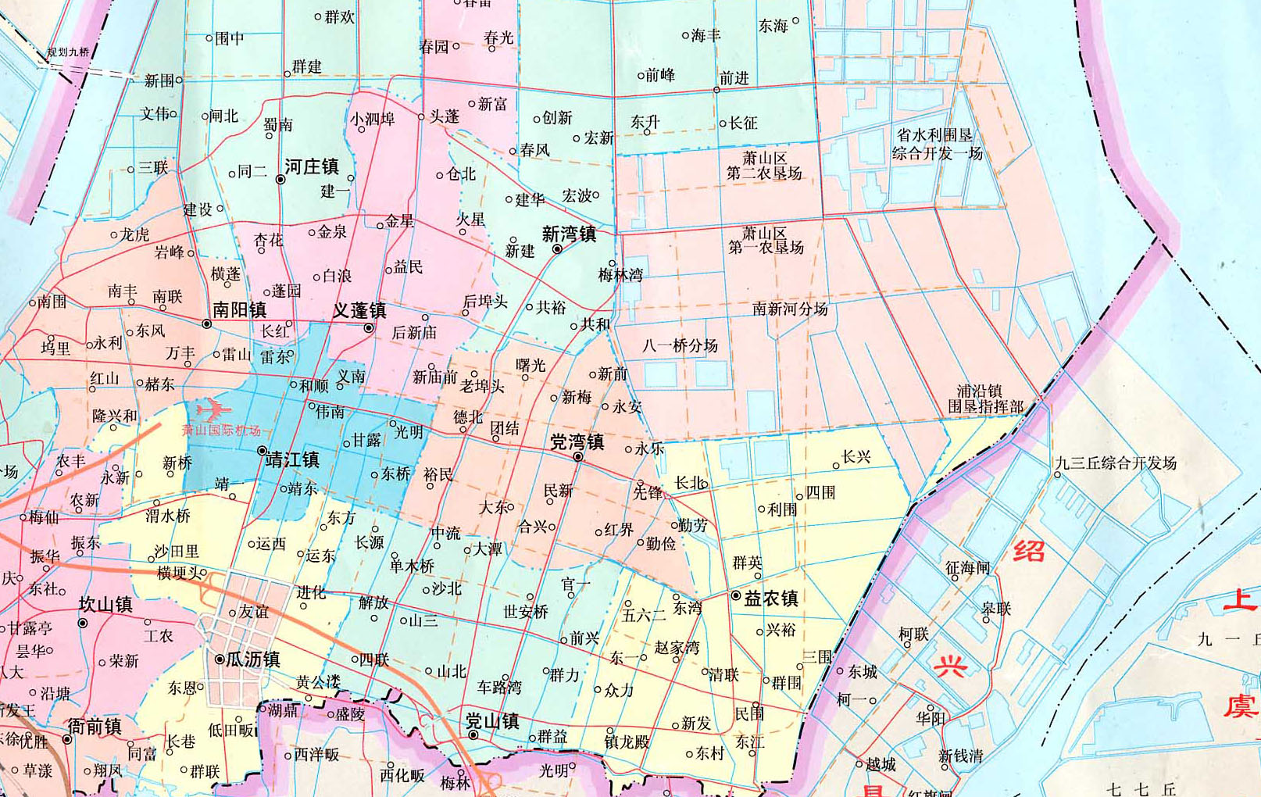
项目所在地
2、周围环境情况：
本项目位于萧山区瓜沥镇群力村，东面隔道路为村委会和农田，南面、西面为池塘，北面隔道路为农田。最近的住户位于本项目东测和南侧（东侧最近的住户距本项目厂界约170m，南侧最近的住户距本项目厂界约180m）。具体见下图。

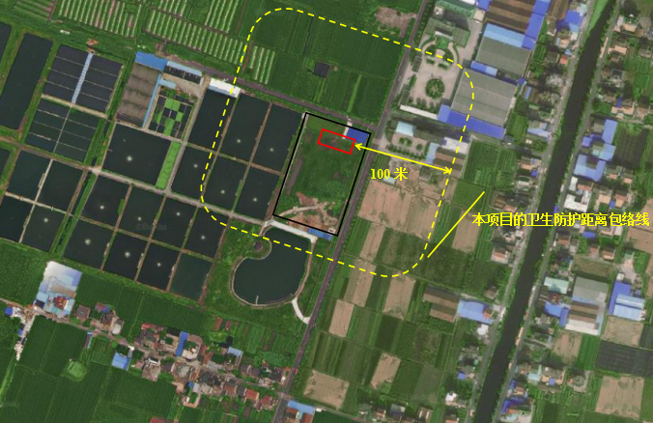

3、总平面布置：企业位于瓜沥镇群力村，厂房共4层（1层层高7米，其它层层高3.8米），本项目主要车间位于其三楼，设木工车间、吸塑车间、油漆区（包括1个底漆喷房、2个面漆喷房、1个晾干房）、打磨车间。油漆区位于三楼西北侧，木工区位于三楼南侧，吸塑车间位于三楼东北侧。成品仓库、原料仓库、危废仓库位于2楼，办公室、样品间位于4楼。
4、建设内容
建设规模：年产卫浴2万套、不锈钢浴室柜4万套、浴柜1万套、淋浴房2000套，其中浴柜进行配套喷漆加工。

生产安排与劳动定员：员工60人，正常情况下实行白班制生产，平均日工作8小时，年工作300天。
项目投资：项目总投资200万元，环保投资70万元。
5、水源
本项目用水由自来水公司供水；项目消防用水系统采用与生产用水合一制。环厂房管道铺置，并按要求设置消防栓。
6、生产工艺情况介绍

图3-1 项目卫浴生产工艺流程图及产污环节
工艺说明：原料不锈钢板经切割、剪板、折弯、打孔、焊接组装成为成品。生产过程中产生的污染物主要为：钢材边角料、焊接烟尘和生产过程中产生的设备噪声。

图3-2 项目不锈钢浴室柜生产工艺流程及产污环节

工艺说明：不锈钢板切割剪板下料、冲压成型、折弯后与外加工好的板材进行夹合、焊接组装即可。
生产过程中产生的污染物主要为：钢材边角料、抛光粉尘、焊接烟尘和生产过程中产生的设备噪声。

图3-4 浴柜生产工艺流程图
工艺说明：原料为PVC板材，冲板后镂机镂线条、用台钻打孔，便于后续五金件的组装，部分孔眼先行采用腻子批灰打眼，再用打磨机手工打磨后进入底漆喷房喷底漆，在喷漆房晾干架上流平，底漆干燥夏天一般在晾干房自然晾干，天气潮湿或温度低时晾干房使用红外线加温干燥，底漆干后进入面漆喷漆房喷面漆，在喷漆房晾干架上流平，面漆流平后进入晾干房（使用红外线加温），干燥4-6小时后即可装配成为成品。
产品外侧喷PU漆，内侧喷水性漆。本项目调漆在封闭的喷漆房内进行。
图3-5 淋浴房生产工艺流程图
工艺说明：淋浴房原料为亚克力板材，板材软化采用电烘箱加热约3分钟，加热使亚克力板材软化用，温度在180-200℃左右，软化后的亚克力板经模具压实后切除多余边角，风冷。再和五金配件装配成为成品。
吸塑是一种塑料加工工艺，主要原理是将平展的塑料硬片材加热变软后，采用真空吸附于模具表面，冷却后成型。

7、 主要设备
本项目主要设备见表3-1。
表3-1 本项目主要设备表
序号 | 设备名称 | 批复数量 | 实际数量 | 备注
1 | 冲板机 | 3台 | 3台 | /
2 | 镂机 | 3台 | 3台 | /
3 | 台钻 | 6台 | 0 | /
4 | 螺杆空压机 | 1台 | 1台 | /
5 | 面漆喷房 | 2个 | 2个 | /
6 | 底漆喷房 | 1个 | 1个 | /
7 | 晾干房 | 1个 | 1个 | /
8 | 手工打磨机 | 10台 | 10台 | /
9 | 钉枪 | 16台 | 16台 | /
10 | 烘箱 | 3台 | 2台 | /
11 | 吸塑机 | 3台 | 3台 | /
12 | 切割机 | 10台 | 3台 | /
13 | 剪板机 | 9台 | 4台 | /
14 | 折弯机 | 26台 | 12台 | /
15 | 钻床 | 7台 | 7台 | /
16 | 6.3T冲床-80T冲床 | 46台 | 34台 | /
17 | 氩弧焊机 | 38台 | 14台 | /
18 | 气泵 | 5台 | 0 | /
19 | 线切割机 | 6台 | 5台 | /
26 | 抛光机 | 5台 | 5台 | /
8、原辅材料
本项目原辅材料见表3-2。

表3-2 主要原辅材料消耗
序号 | 主要原辅材料名称 | 环评主要原辅材料用量 | 实际主要原辅材料用量 | 备注
1 | 不锈钢板 | 600t/a | 600t/a
2 | 板材 | 10t/a | 10t/a
3 | 焊丝 | 2.0t/a | 2.0t/a
4 | 橡木板（已切割） | 4万套/a | 4万套/a
5 | 泡沫板（已切割） | 4万套/a | 4万套/a
6 | PVC板 | 20000张/a | 20000张/a | 每张2.7m²,厚度0.015m
7 | 五金零部件 | 12000套/a | 12000套/a
8 | 腻子 | 35kg/a | 35kg/a
9 | 水性漆 | 5.13t/a | 5.13t/a | 桶装，25公斤一桶
10 | PU底漆 | 1.4t/a | 1.4t/a | 桶装，25公斤一桶
11 | PU面漆 | 2t/a | 2t/a | 桶装，25公斤一桶
12 | PU漆稀释剂 | 1.7t/a | 1.7t/a | 桶装，25公斤一桶
13 | 亚克力板 | 10t/a | 10t/a | PMMA聚丙烯酸酯类
9、项目变动情况
本项目不发生重大变动，仅在部分设备数量上有少许变动。

四、环境保护设施

4.1 污染源及污染物分析和污染治理措施
（1）废气
本项目生产过程中产生的废气主要为木工粉尘、打磨粉尘、抛光粉尘、油漆有机废气、吸塑有机废气。
木工、抛光工序产生的粉尘经布袋除尘设备收集处理后屋顶排放；打磨工序产生的粉尘经滤筒除尘处理后排放。吸塑有机废气经光氧净化处理后25米高空。
喷漆废气收集后先通过漆雾过滤装置（水帘）去除部分漆雾，再经水喷淋去除漆雾，然后经过光氧等离子一体机处理，再经活性炭吸附后25米高空排放。
（2）废水
本项目产生的废水主要为生产废水和员工的生活污水。生产废水主要为喷漆废水（水帘和水喷淋）。喷漆废水定期打捞漆渣后循环使用，不外排。生活污水经化粪池处理后排入村级污水管网。
（3）噪声
本项目的主要噪声为风机、机械加工设备和木工加工设备等运行产生的噪声。措施为合理布局，高噪声设备远离敏感点，釆取必要的隔声降噪减振措施，加强设备维护。
（4）固废
本项目产生的主要固废包括本项目产生的固废为边角料、废油漆桶、漆渣、废活性炭、污泥、生活垃圾。边角料出售给物资公司回收利用，废油漆桶、漆渣、废活性炭、污泥为危险固废，设有危废暂存间，定期委托有资质单位处置，生活垃圾由当地环卫部门统一清运。

4.2 环保投资
根据国家规定，建设项目必须实行“三同时”原则，即建设项目与环境保护设施必须同时设计、同时施工、同时运行。因此，公司在执行相关安全措施的同时，还必须执行国家环保政策，在建设项目实施时，配套“三废”污染物的处理、处置设施，实现废水、废气和噪声的达标排放。
项目总投资200万人民币，其中环保投资70万元，约占总投资额的35%。

4.3 “三同时”的落实情况
表4-4 环保设施实际落实情况一览表
污染物名称 |  | 环评要求治理措施 | 实际处理设施
废水 | 生产污水 | 经厂区废水处理设施处理后全部回用。 | 喷漆废水定期打捞漆渣后循环使用，不外排
废水 | 生活污水 | 经厂区化粪池、地埋式生化处理装置处理达到《污水综合排放标准》（GB8978—1996）中一级标准要求后排入周围河道。 | 生活污水经化粪池处理后排入村级污水管网
废气 | 油漆有机废气 | 喷漆房和晾干房要求设置成封闭负压车间，本项目油漆有机废气收集后经等离子有机废气处理系统处理净化后再经活性炭吸附后通过20m排气筒达标排放，其净化效率达75%以上（本环评以75%计算）。 | 喷漆废气收集后先通过漆雾过滤装置（水帘）去除部分漆雾，再经水喷淋去除漆雾，然后经过光氧等离子一体机处理，再经活性炭吸附后25米高空排放
废气 | 漆雾 | 喷漆过程产生的漆雾采用水帘除漆雾、屋顶喷淋塔喷淋，干式除雾后再同样收集进入等离子有机废气处理系统处理。
废气 | 粉尘 | 收集后经布袋除尘器处理净化后通过20m排气筒达标排放 | 木工、抛光工序产生的粉尘经布袋除尘设备收集处理后屋顶排放；打磨工序产生的粉尘经滤筒除尘处理后排放
废气 | 吸塑有机废气 | 收集后经活性炭吸附处理净化后通过20m排气筒达标排放 | 吸塑有机废气经光氧净化处理后25米高空排放
废气 | 卫生防护距离 | 以整个油漆加工区域为边界100 m，木工区域为边界50 m | 符合
固废 | 油漆桶、漆渣、污泥、废活性炭 | 委托有危废处理资质的单位处理 | 委托有危废处理资质的单位处理
固废 | 边角料等 | 出售后综合利用 | 出售后综合利用
固废 | 生活垃圾 | 环卫部门收集后统一清运 | 环卫部门收集后统一清运
噪声 |  | 合理布置高噪声设备，尽量采用低噪声设备，采取隔音降噪措施，，确保厂界噪声达到《工业企业厂界环境噪声排放标准》（GB12348-2008）中2类标准。严禁噪声扰民 | 符合

五、环境影响报告主要结论与建议及其审批部门审批决定

5.1 环评建议
（1）积极落实环评中针对项目提出的相关污水治理对策，提高废水利用效率，减少废水排放，严禁废水未经处理直接排放，同时做好废水监测工作，确保废水达标排放。
（2）定期维护设备，保证治理设备正常运行。
（3）加强环境意识教育，制定环保设施操作管理规程，建立健全各项环保岗位责任制，确保环保设施正常、稳定运行，防止污染事故发生。建立企业内部环境管理制度，加强内部管理，并建立紧急响应的方案，适时进行ISO14000认证。
（4）加强厂区绿化，树种选择高大的常绿乔木与常绿的灌木相结合，绿化率应达到20%以上，以改善厂区环境。
（5）尽量选用环保型油漆，减少对环境的污染。
（6）企业委托资质单位编制污染治理方案经论证后实施。
（7）加强对污水处理区管理，防止跑、冒、滴、漏现象发生。
（8）企业应严格按照项目批复规模、生产工艺等组织生产，企业不得擅自进行调整。
（9）积极做好验收前期准备工作，投产后尽快落实环保“三同时”验收工作。
以上评价结果是根据委托方提供的规模、布局做出的，如委托方扩大规模、改变布局，委托方必须按照环保要求重新申报。

5.2 环评总结论
（1）项目产生的生产废水经处理后全部回用，外排废水仅为少量生活污水，水量较少，水质简单，经处理达标排放后对周围水环境影响较小，周围水环境能维持现有等级，因此对当地周边水环境影响较小。
（2）本项目废气主要为油漆有机废气、粉尘，项目排气筒和无组织排放的二甲苯、甲苯、TVOC、粉尘的小时最大落地浓度占标率均小于10%。根据预测结果，项目排放的废气污染物对周围环境的贡献值较小。
根据《制定地方大气污染物排放标准的技术方法》（GB/T13201-91）的有关规定，本项目卫生防护距离为以整个油漆加工区域为边界100 m，木工区域为边界50 m。本项目最近的敏感点为东侧距离厂界170米的群力村住户。因此，本项目可符合卫生防护距离要求。
（3）预测结果表明，本项目各厂界昼间噪声贡献值均能达到《工业企业厂界环境噪声排放标准》（GB12348-2008）2类标准。因此，企业噪声不会对厂界周边声环境产生较大影响。
（4）本项目产生的固体废弃物中，危险固废委托有危废处理资质的单位处置；一般固废收集后综合利用。因此，本项目固废均可妥善处置，不会对环境造成二次污染，对周围环境影响较小。
浙江卫鼎卫浴有限公司年产浴柜1万套、淋浴房2000套扩建项目选址位于萧山区瓜沥镇群力村，本项目建设符合当地区域总体规划，布局较为合理，该项目具有较明显的社会效益、经济效益与环境效益。此外，该项目所用工艺清洁生产水平较好；针对排放的污染物采取了污染控制措施；经预测，处理后污染物可以达标排放；项目建设符合城市总体规划。因此，从环保角度来看，本项目的建设是可行的。

5.3 环评批复意见
杭州市萧山区环境保护局《关于浙江卫鼎卫浴有限公司建设项目环境影响报告表审查意见的函》，萧环建【2014】1079号。
杭州市萧山区环境保护局《关于浙江卫鼎卫浴有限公司年产浴柜1万套、淋浴房2000套扩建项目环境影响报告书审查意见的函》，萧环建【2017】437号，详见附件。

六、验收执行标准

6.1废气
本项目粉尘、二甲苯、非甲烷总烃排放执行《大气污染物综合排放标准》（GB16297-1996）新污染源中的二级标准。具体标准值见表6-1。
表6-1 《大气污染物综合排放标准》（GB16297-1996）
污染物 | 最高允许排放浓度（mg/m³） | 最高允许排放速率，kg/h |  | 无组织排放监控浓度限值
污染物 | 最高允许排放浓度（mg/m³） | 排气筒高度，m | 二级 | 监控点 | 浓度，mg/m³
颗粒物 | 120 | 15 | 3.5 | 周界外浓度最高点 | 1.0
非甲烷总烃 | 120 | 25 | 35 | 周界外浓度最高点 | 4.0
苯 | 12 | 25 | 1.9 | 周界外浓度最高点 | 0.40
甲苯 | 40 | 25 | 11.6 | 周界外浓度最高点 | 2.4
二甲苯 | 70 | 25 | 3.8 | 周界外浓度最高点 | 1.2
注：根据现场调查，项目排气筒高度不能满足“高出周围200米半径范围的建筑5米以上”的要求，故排放速率应按其高度对应的表列排放速率标准值严格50%执行。

本项目亚克力板加热有机废气排放执行《合成树脂工业污染物排放标准》（GB31572-2015）表5中标准。具体标准值见表6-2。
表6-2 《合成树脂工业污染物排放标准》（GB31572-2015）
污染物 | 排放限值（mg/m³）
非甲烷总烃 | 60

6.2废水
项目生活污水处理达《污水综合排放标准》（GB8978-1996）三级标准后排入村级污水管网。详见表6-3。

表6-3 污水综合排放标准（GB8978-1996）
污染物名称 | 一级 | 三级 | 单位
pH | 6～9 | 6～9
COD_{Cr} ≤ | 100 | 500 | mg/L
SS ≤ | 70 | 400 | mg/L
NH₃-N ≤ | 15 | 35 | mg/L
动植物油≤ | 10 | 100 | mg/L
磷酸盐（以 P 计） | 0.5 | 8 | mg/L
NH₃-N、磷酸盐（以 P 计）纳管参考《工业废水氮、磷污染物间接排放限值》(DB33/887-2013)。

6.3噪声
本项目厂界噪声执行《工业企业厂界环境噪声排放标准》（GB12348-2008）中昼间2类标准。具体标准值见表6-4。

表6-4《工业企业厂界环境噪声排放标准》（GB12348-2008）
Leq：dB（A）
声环境功能区类别 | 昼间
2类 | 60

6.4固体废物
本项目固体废物处置依据《国家危险废物名录》和《危险废物鉴别标准》来鉴别一般工业废物和危险废物；根据固废的类别分别执行《一般工业固体固废贮存、处置场污染控制标准》（GB18599-2001）、《危险废物贮存污染控制标准》（GB18597-2001）及其修改单。

七、验收监测内容

7.1 验收监测期间工况说明
2018年11月杭州普洛赛斯检测科技有限公司对该公司建设项目进行了环保设施竣工验收监测。监测期间生产负荷见表7-1。
表7-1 监测期间本项目生产负荷
监测工况 | 现场监测期间，2018年11月7日～2018年11月8日日产卫浴60套、不锈钢浴室柜120套、浴柜30套、淋浴房6套，其中浴柜进行配套喷漆加工，生产负荷均达到75%负荷要求，符合竣工验收条件。
备注 | 全年工作300天

7.2 验收监测内容和频次

7.2.1监测目的
通过现场监测、调查，考核该项目环保设施的建设、运行各项指标是否达到工程设计指标；运行情况及处理效率是否达到设计要求；该项目环保治理措施的落实情况；检查项目环境管理情况是否规范，检查排污口是否规范，提出存在问题及对策措施。

7.2.2监测内容
根据本项目实际情况，对本项目油漆车间、底漆车间废气排放口非甲烷总烃、苯、甲苯、二甲苯、颗粒物；吸塑有机车间废气排放口非甲烷总烃；厂界无组织废气颗粒物、非甲烷总烃、苯、甲苯、二甲苯、；外排废水（生活污水）；进行了监测。

八、质量保证和质量控制

8.1监测分析方法
表8-1 本项目检测方法一览表
项目类别 | 检测项目 | 检测标准
废气 | 颗粒物  非甲烷总烃  苯、甲苯、  二甲苯 | 环境空气 总悬浮颗粒物的测定 重量法 GB/T 15432-1995  固定污染源排气中颗粒物测定与气态污染物采样方法 GB/T 16157-1996  固定污染源废气 总烃、甲烷和非甲烷总烃的测定 气相色谱仪 HJ 38-2017  环境空气 总烃、甲烷和非甲烷总烃的测定 直接进样-气相色谱法 HJ 604-2017  活性炭吸附二硫化碳解吸气相色谱法《空气和废气监测分析方法》（第四版增补版）国家环保总局(2007年)
废水 | pH值  化学需氧量  氨氮  悬浮物  总磷 | 水质 pH值的测定 玻璃电极法GB/T 6920-1986  水质 化学需氧量的测定 快速消解分光光度法 HJ/T 399-2007  水质 氨氮的测定 纳氏试剂分光光度法HJ 535－2009  水质 悬浮物的测定 重量法GB/T 11901-1989  水质 总磷的测定 钼酸铵分光光度法 GB/T 11893－1989
主要检测仪器设备 | 崂应3012H全自动烟尘（气）采样仪、崂应2050大气采样仪、722G可见分光光度计、PHS-3C型pH计、FA2004B电子天平、TU-1810紫外可见分光光度计、GC-2060气相色谱仪、AUW120D电子天平、Agilent 6890N GC气相色谱仪

8.2质量保证和质量控制
为了确保监测数据具有代表性、可靠性、准确性，在本次监测中应对检测全过程包括布点、采样、实验室分析、数据处理等各环节进行严格的质量控制。具体要求如下：
（1）验收监测中及时了解生产工况情况，保证监测过程中工况符合达到设计规模的75%以上。
（2）合理布设监测点位，保证各监测点位布设的科学性和可比性。
（3）现场采样、分析人员须经技术培训、安全教育持证上岗后方可工作。
（4）本次监测所用仪器、量器均为计量部门鉴定认证和分析人员校准合格的。
（5）监测分析方法采用国家颁布的标准（或推荐）分析方法。
（6）监测报告实行三级审核。

九、验收监测结果

9.1废气监测结果
表9-1 油漆车间废气进口001检测结果
序号 | 项目 | 单位 | 检测结果
1 | 净化器名称及型号 | / | /
2 | 测试地点 | / | 油漆车间废气进口001
3 | 测试时间 | / | 第一周期
4 | 排气筒高度 | m | /
*5 | 废气温度 | ℃ | 27 | 26 | 26
*6 | 废气流速 | m/s | 17.2 | 19.2 | 17.9
*7 | 实测废气流量 | m³/h | 1.55×104 | 1.72×104 | 1.61×104
*8 | 标干态废气流量 | N.d.m³/h | 1.32×104 | 1.48×104 | 1.38×104
9 | 非甲烷总烃排放浓度（以碳计） | mg/m³ | 56.3 | 57.0 | 38.8
10 | 非甲烷总烃排放速率 | kg/h | 0.743 | 0.844 | 0.535
11 | 苯排放浓度 | mg/m³ | <3.21×10-3 | <3.21×10-3 | <3.21×10-3
12 | 苯排放速率 | kg/h | <4.24×10-5 | <4.75×10-5 | <4.43×10-5
13 | 甲苯排放浓度 | mg/m³ | 7.73 | 7.59 | 6.96
14 | 甲苯排放速率 | kg/h | 0.102 | 0.112 | 9.60×10-2
15 | 二甲苯排放浓度 | mg/m³ | 2.48 | 2.46 | 2.21
16 | 二甲苯排放速率 | kg/h | 3.27×10-2 | 3.64×10-2 | 3.05×10-2
17 | 颗粒物排放浓度 | mg/m³ | 28.4 | 29.2 | 29.9
18 | 颗粒物排放速率 | kg/h | 0.375 | 0.432 | 0.413
注：1.有*为现场测试值

表9-2 油漆车间废气排放口002检测结果
序号 | 项目 | 单位 | 检测结果 |  |  | 限值
1 | 净化器名称及型号 | / | 喷淋+活性炭+光催化氧化 |  |  | /
2 | 测试地点 | / | 油漆车间废气排放口002 |  |  | /
3 | 测试时间 | / | 第一周期 |  |  | /
4 | 排气筒高度 | m | 25 |  |  | /
*5 | 废气温度 | ℃ | 27 | 27 | 27 | /
*6 | 废气流速 | m/s | 23.3 | 25.8 | 22.3 | /
*7 | 实测废气流量 | m³/h | 1.65×104 | 1.82×104 | 1.58×104 | /
*8 | 标干态废气流量 | N.d.m³/h | 1.42×104 | 1.58×104 | 1.36×104 | /
9 | 非甲烷总烃排放浓度（以碳计） | mg/m³ | 5.89 | 5.94 | 5.00 | 120
10 | 非甲烷总烃排放速率 | kg/h | 8.36×10-2 | 9.38×10-2 | 6.80×10-2 | 35
11 | 苯排放浓度 | mg/m³ | <3.21×10-3 | <3.21×10-3 | <3.21×10-3 | 12
12 | 苯排放速率 | kg/h | <4.56×10-5 | <5.07×10-5 | <4.36×10-5 | 1.9
13 | 甲苯排放浓度 | mg/m³ | 1.09 | 0.658 | 1.48 | 40
14 | 甲苯排放速率 | kg/h | 1.55×10-2 | 1.04×10-2 | 2.01×10-2 | 11.6
15 | 二甲苯排放浓度 | mg/m³ | 0.439 | 0.172 | 0.348 | 70
16 | 二甲苯排放速率 | kg/h | 6.23×10-3 | 2.72×10-3 | 4.73×10-3 | 3.8
17 | 颗粒物排放浓度 | mg/m³ | <20 | <20 | <20 | 120
18 | 颗粒物排放速率 | kg/h | <0.284 | <0.316 | <0.272 | 14.4
注：有*为现场测试值

表9-3 油漆车间废气进口001检测结果
序号 | 项目 | 单位 | 检测结果
1 | 净化器名称及型号 | / | /
2 | 测试地点 | / | 油漆车间废气进口001
3 | 测试时间 | / | 第二周期
4 | 排气筒高度 | m | /
*5 | 废气温度 | ℃ | 26 | 26 | 26
*6 | 废气流速 | m/s | 17.4 | 18.1 | 18.6
*7 | 实测废气流量 | m³/h | 1.57×104 | 1.63×104 | 1.67×104
*8 | 标干态废气流量 | N.d.m³/h | 1.34×104 | 1.38×104 | 1.42×104
9 | 非甲烷总烃排放浓度（以碳计） | mg/m³ | 20.9 | 21.0 | 32.5
10 | 非甲烷总烃排放速率 | kg/h | 0.280 | 0.290 | 0.462
11 | 苯排放浓度 | mg/m³ | <3.21×10-3 | <3.21×10-3 | <3.21×10-3
12 | 苯排放速率 | kg/h | <4.30×10-5 | <4.43×10-5 | <4.56×10-5
13 | 甲苯排放浓度 | mg/m³ | 6.93 | 7.25 | 5.80
14 | 甲苯排放速率 | kg/h | 9.29×10-2 | 0.100 | 8.24×10-2
15 | 二甲苯排放浓度 | mg/m³ | 2.40 | 2.83 | 2.86
16 | 二甲苯排放速率 | kg/h | 3.22×10-2 | 3.90×10-2 | 4.06×10-2
17 | 颗粒物排放浓度 | mg/m³ | 29.8 | 30.1 | 29.5
18 | 颗粒物排放速率 | kg/h | 0.399 | 0.415 | 0.419
注：有*为现场测试值

表9-4 油漆车间废气排放口002检测结果
序号 | 项目 | 单位 | 检测结果 |  |  | 限值
1 | 净化器名称及型号 | / | 喷淋+活性炭+光催化氧化 |  |  | /
2 | 测试地点 | / | 油漆车间废气排放口002 |  |  | /
3 | 测试时间 | / | 第二周期 |  |  | /
4 | 排气筒高度 | m | 25 |  |  | /
*5 | 废气温度 | ℃ | 26 | 26 | 26 | /
*6 | 废气流速 | m/s | 22.1 | 22.7 | 23.0 | /
*7 | 实测废气流量 | m³/h | 1.56×104 | 1.61×104 | 1.62×104 | /
*8 | 标干态废气流量 | N.d.m³/h | 1.34×104 | 1.38×104 | 1.40×104 | /
9 | 非甲烷总烃排放浓度（以碳计） | mg/m³ | 4.92 | 4.06 | 4.71 | 120
10 | 非甲烷总烃排放速率 | kg/h | 6.59×10-2 | 5.60×10-2 | 6.59×10-2 | 35
11 | 苯排放浓度 | mg/m³ | <3.21×10-3 | <3.21×10-3 | <3.21×10-3 | 12
12 | 苯排放速率 | kg/h | <4.30×10-5 | <4.43×10-5 | <4.49×10-5 | 1.9
13 | 甲苯排放浓度 | mg/m³ | 0.903 | 0.477 | 0.942 | 40
14 | 甲苯排放速率 | kg/h | 1.21×10-2 | 6.58×10-3 | 1.32×10-2 | 11.6
15 | 二甲苯排放浓度 | mg/m³ | 0.339 | 0.172 | 0.289 | 70
16 | 二甲苯排放速率 | kg/h | 4.54×10-3 | 2.37×10-3 | 4.05×10-3 | 3.8
17 | 颗粒物排放浓度 | mg/m³ | <20 | <20 | <20 | 120
18 | 颗粒物排放速率 | kg/h | <0.268 | <0.276 | <0.280 | 14.4
注：有*为现场测试值

表9-5 底漆车间废气进口003检测结果
序号 | 项目 | 单位 | 检测结果
1 | 净化器名称及型号 | / | /
2 | 测试地点 | / | 底漆车间废气进口003
3 | 测试时间 | / | 第一周期
4 | 排气筒高度 | m | /
*5 | 废气温度 | ℃ | 27 | 27 | 27
*6 | 废气流速 | m/s | 19.0 | 19.9 | 19.3
*7 | 实测废气流量 | m³/h | 1.34×104 | 1.41×104 | 1.37×104
*8 | 标干态废气流量 | N.d.m³/h | 1.13×104 | 1.19×104 | 1.15×104
9 | 非甲烷总烃排放浓度（以碳计） | mg/m³ | 57.0 | 56.4 | 48.5
10 | 非甲烷总烃排放速率 | kg/h | 0.644 | 0.671 | 0.558
11 | 苯排放浓度 | mg/m³ | <3.21×10-3 | <3.21×10-3 | <3.21×10-3
12 | 苯排放速率 | kg/h | <3.63×10-5 | <3.82×10-5 | <3.69×10-5
13 | 甲苯排放浓度 | mg/m³ | 6.48 | 6.26 | 6.58
14 | 甲苯排放速率 | kg/h | 7.32×10-2 | 7.45×10-2 | 7.57×10-2
15 | 二甲苯排放浓度 | mg/m³ | 2.35 | 2.57 | 2.41
16 | 二甲苯排放速率 | kg/h | 2.66×10-2 | 3.06×10-2 | 2.77×10-2
17 | 颗粒物排放浓度 | mg/m³ | 26.1 | 26.4 | 26.1
18 | 颗粒物排放速率 | kg/h | 0.295 | 0.314 | 0.300
注：有*为现场测试值

表9-6 底漆车间废气排放口004检测结果
序号 | 项目 | 单位 | 检测结果 |  |  | 限值
1 | 净化器名称及型号 | / | 喷淋+活性炭+光催化氧化 |  |  | /
2 | 测试地点 | / | 底漆车间废气排放口004 |  |  | /
3 | 测试时间 | / | 第一周期 |  |  | /
4 | 排气筒高度 | m | 25 |  |  | /
*5 | 废气温度 | ℃ | 26 | 26 | 26 | /
*6 | 废气流速 | m/s | 18.2 | 18.5 | 18.6 | /
*7 | 实测废气流量 | m³/h | 1.29×104 | 1.31×104 | 1.32×104 | /
*8 | 标干态废气流量 | N.d.m³/h | 1.10×104 | 1.12×104 | 1.13×104 | /
9 | 非甲烷总烃排放浓度（以碳计） | mg/m³ | 4.83 | 5.02 | 7.70 | 120
10 | 非甲烷总烃排放速率 | kg/h | 5.31×10-2 | 5.62×10-2 | 8.70×10-2 | 35
11 | 苯排放浓度 | mg/m³ | <3.21×10-3 | <3.21×10-3 | <3.21×10-3 | 12
12 | 苯排放速率 | kg/h | <3.53×10-5 | <3.60×10-5 | <3.63×10-5 | 1.9
13 | 甲苯排放浓度 | mg/m³ | 0.796 | 0.579 | 0.949 | 40
14 | 甲苯排放速率 | kg/h | 8.76×10-3 | 6.48×10-3 | 1.07×10-2 | 11.6
15 | 二甲苯排放浓度 | mg/m³ | 0.375 | 0.232 | 0.327 | 70
16 | 二甲苯排放速率 | kg/h | 4.12×10-3 | 2.60×10-3 | 3.70×10-3 | 3.8
17 | 颗粒物排放浓度 | mg/m³ | <20 | <20 | <20 | 120
18 | 颗粒物排放速率 | kg/h | <0.220 | <0.224 | <0.226 | 14.4
注：有*为现场测试值

表9-7 底漆车间废气进口003检测结果
序号 | 项目 | 单位 | 检测结果
1 | 净化器名称及型号 | / | /
2 | 测试地点 | / | 底漆车间废气进口003
3 | 测试时间 | / | 第二周期
4 | 排气筒高度 | m | /
*5 | 废气温度 | ℃ | 27 | 27 | 27
*6 | 废气流速 | m/s | 18.2 | 18.4 | 18.7
*7 | 实测废气流量 | m³/h | 1.29×104 | 1.30×104 | 1.32×104
*8 | 标干态废气流量 | N.d.m³/h | 1.10×104 | 1.11×104 | 1.13×104
9 | 非甲烷总烃排放浓度（以碳计） | mg/m³ | 40.7 | 39.9 | 43.3
10 | 非甲烷总烃排放速率 | kg/h | 0.448 | 0.443 | 0.489
11 | 苯排放浓度 | mg/m³ | <3.21×10-3 | <3.21×10-3 | <3.21×10-3
12 | 苯排放速率 | kg/h | <3.53×10-5 | <3.56×10-5 | <3.63×10-5
13 | 甲苯排放浓度 | mg/m³ | 7.23 | 6.28 | 7.06
14 | 甲苯排放速率 | kg/h | 7.95×10-2 | 6.97×10-2 | 7.98×10-2
15 | 二甲苯排放浓度 | mg/m³ | 2.56 | 2.80 | 2.35
16 | 二甲苯排放速率 | kg/h | 2.82×10-2 | 3.11×10-2 | 2.66×10-2
17 | 颗粒物排放浓度 | mg/m³ | 27.2 | 27.3 | 27.9
18 | 颗粒物排放速率 | kg/h | 0.299 | 0.303 | 0.315
注：有*为现场测试值

表9-8 底漆车间废气排放口004检测结果
序号 | 项目 | 单位 | 检测结果 |  |  | 限值
1 | 净化器名称及型号 | / | 喷淋+活性炭+光催化氧化 |  |  | /
2 | 测试地点 | / | 底漆车间废气排放口004 |  |  | /
3 | 测试时间 | / | 第二周期 |  |  | /
4 | 排气筒高度 | m | 25 |  |  | /
*5 | 废气温度 | ℃ | 26 | 26 | 26 | /
*6 | 废气流速 | m/s | 18.4 | 18.7 | 18.2 | /
*7 | 实测废气流量 | m³/h | 1.30×104 | 1.32×104 | 1.28×104 | /
*8 | 标干态废气流量 | N.d.m³/h | 1.11×104 | 1.13×104 | 1.10×104 | /
9 | 非甲烷总烃排放浓度（以碳计） | mg/m³ | 4.67 | 4.80 | 4.93 | 120
10 | 非甲烷总烃排放速率 | kg/h | 5.18×10-2 | 5.42×10-2 | 5.42×10-2 | 35
11 | 苯排放浓度 | mg/m³ | <3.21×10-3 | <3.21×10-3 | <3.21×10-3 | 12
12 | 苯排放速率 | kg/h | <3.56×10-5 | <3.63×10-5 | <3.53×10-5 | 1.9
13 | 甲苯排放浓度 | mg/m³ | 0.970 | 0.480 | 0.849 | 40
14 | 甲苯排放速率 | kg/h | 1.08×10-2 | 5.42×10-3 | 9.34×10-3 | 11.6
15 | 二甲苯排放浓度 | mg/m³ | 0.334 | 0.271 | 0.379 | 70
16 | 二甲苯排放速率 | kg/h | 3.71×10-3 | 3.06×10-3 | 4.17×10-3 | 3.8
17 | 颗粒物排放浓度 | mg/m³ | <20 | <20 | <20 | 120
18 | 颗粒物排放速率 | kg/h | <0.222 | <0.226 | <0.220 | 14.4
注：有*为现场测试值

表9-9 吸塑有机车间废气进口005检测结果
序号 | 项目 | 单位 | 检测结果
1 | 净化器名称及型号 | / | /
2 | 测试地点 | / | 吸塑有机车间废气进口005
3 | 测试时间 | / | 第一周期
4 | 排气筒高度 | m | /
*5 | 废气温度 | ℃ | 28 | 28 | 28
*6 | 废气流速 | m/s | 17.4 | 17.2 | 17.7
*7 | 实测废气流量 | m³/h | 1.23×104 | 1.22×104 | 1.25×104
*8 | 标干态废气流量 | N.d.m³/h | 1.06×104 | 1.05×104 | 1.08×104
15 | 非甲烷总烃排放浓度（以碳计） | mg/m³ | 55.7 | 56.5 | 39.8
16 | 非甲烷总烃排放速率 | kg/h | 0.590 | 0.593 | 0.430
注：有*为现场测试值
表9-10 吸塑有机车间废气排放口006检测结果
序号 | 项目 | 单位 | 检测结果 |  |  | 限值
1 | 净化器名称及型号 | / | 等离子 |  |  | /
2 | 测试地点 | / | 吸塑有机车间废气排放口006 |  |  | /
3 | 测试时间 | / | 第一周期 |  |  | /
4 | 排气筒高度 | m | 25 |  |  | /
*5 | 废气温度 | ℃ | 27 | 27 | 27 | /
*6 | 废气流速 | m/s | 17.5 | 17.6 | 17.3 | /
*7 | 实测废气流量 | m³/h | 1.24×104 | 1.24×104 | 1.22×104 | /
*8 | 标干态废气流量 | N.d.m³/h | 1.07×104 | 1.07×104 | 1.06×104 | /
15 | 非甲烷总烃排放浓度（以碳计） | mg/m³ | 5.26 | 4.86 | 4.69 | 120
16 | 非甲烷总烃排放速率 | kg/h | 5.63×10-2 | 5.20×10-2 | 5.11×10-2 | 35
注：有*为现场测试值

表9-11 吸塑有机车间废气进口005检测结果
序号 | 项目 | 单位 | 检测结果
1 | 净化器名称及型号 | / | /
2 | 测试地点 | / | 吸塑有机车间废气进口005
3 | 测试时间 | / | 第二周期
4 | 排气筒高度 | m | /
*5 | 废气温度 | ℃ | 27 | 27 | 27
*6 | 废气流速 | m/s | 17.8 | 17.7 | 17.4
*7 | 实测废气流量 | m³/h | 1.26×104 | 1.25×104 | 1.23×104
*8 | 标干态废气流量 | N.d.m³/h | 1.08×104 | 1.07×104 | 1.05×104
15 | 非甲烷总烃排放浓度（以碳计） | mg/m³ | 48.5 | 47.9 | 38.2
16 | 非甲烷总烃排放速率 | kg/h | 0.524 | 0.512 | 0.401
注：有*为现场测试值
表9-12吸塑有机车间废气排放口006检测结果
序号 | 项目 | 单位 | 检测结果 |  |  | 限值
1 | 净化器名称及型号 | / | 等离子 |  |  | /
2 | 测试地点 | / | 吸塑有机车间废气排放口006 |  |  | /
3 | 测试时间 | / | 第二周期 |  |  | /
4 | 排气筒高度 | m | 25 |  |  | /
*5 | 废气温度 | ℃ | 27 | 27 | 27 | /
*6 | 废气流速 | m/s | 17.5 | 17.6 | 17.8 | /
*7 | 实测废气流量 | m³/h | 1.24×104 | 1.24×104 | 1.26×104 | /
*8 | 标干态废气流量 | N.d.m³/h | 1.06×104 | 1.06×104 | 1.08×104 | /
15 | 非甲烷总烃排放浓度（以碳计） | mg/m³ | 4.83 | 4.91 | 5.96 | 120
16 | 非甲烷总烃排放速率 | kg/h | 5.12×10-2 | 5.20×10-2 | 6.44×10-2 | 35
注：有*为现场测试值

表9-13去除效率计算
测试点 | 测试周期 | 检测项目 | 进口排放速率（kg/h） | 出口排放速率（kg/h） | 去除效率（%）
油漆车间 | 第一周期 | 非甲烷总烃 | 0.707 | 0.0818 | 88.4
油漆车间 | 第一周期 | 甲苯 | 0.103 | 0.0153 | 85.1
油漆车间 | 第一周期 | 二甲苯 | 0.0332 | 0.00456 | 86.3
油漆车间 | 第一周期 | 颗粒物 | 0.407 | <0.291 | >28.5
油漆车间 | 第二周期 | 非甲烷总烃 | 0.344 | 0.0626 | 81.8
油漆车间 | 第二周期 | 甲苯 | 0.0918×10 | 0.0106 | 88.4
油漆车间 | 第二周期 | 二甲苯 | 0.03.73 | 0.00365 | 90.2
油漆车间 | 第二周期 | 颗粒物 | 0.411 | <0.275 | >33.1
底漆车间 | 第一周期 | 非甲烷总烃 | 0.624 | 0.0654 | 89.5
底漆车间 | 第一周期 | 甲苯 | 0.0745 | 0.00865 | 88.4
底漆车间 | 第一周期 | 二甲苯 | 0.0283 | 0.00347 | 87.7
底漆车间 | 第一周期 | 颗粒物 | 0.303 | <0.223 | >26.4
底漆车间 | 第二周期 | 非甲烷总烃 | 0.460 | 0.0534 | 88.4
底漆车间 | 第二周期 | 甲苯 | 0.0763 | 0.0852 | 88.8
底漆车间 | 第二周期 | 二甲苯 | 0.0286 | 0.00365 | 87.2
底漆车间 | 第二周期 | 颗粒物 | 0.306 | <0.223 | >27.1
吸塑有机车间 | 第一周期 | 非甲烷总烃 | 0.538 | 0.0531 | 90.1
吸塑有机车间 | 第二周期 | 非甲烷总烃 | 0.479 | 0.0559 | 88.3

2018年11月7日～2018年11月8日监测周期内，浙江卫鼎卫浴有限公司2个喷漆废气排放口非甲烷总烃、甲苯、二甲苯排放浓度及排放速率均符合《大气污染物综合排放标准》（GB16297-1996）中的新污染源二级标准要求。1个吸塑有机废气排放口非甲烷总烃排放浓度符合《合成树脂工业污染物排放标准》（GB31572-2015）表5中标准。根据进出口监测数据，废气处理装置对非甲烷总烃、甲苯、二甲苯的去除率可达到75%以上，符合浙江省挥发性有机物污染整治规范有关要求。

表9-14 年排放量计算
污染物 | 油漆车间排气筒监测排放速率kg/h | 低漆车间排气筒监测排放速率kg/h | 吸塑有机车间排气筒监测排放速率kg/h | 监测总的排放速率kg/h | 折算达产时有组织排放速率kg/h | 年排放小时h | 达产时年有组织排放量t/a | 达产时年总排放量t/a | 已申请的总量
非甲烷总烃 | 0.0722 | 0.0594 | 0.0545 | 0.1861 | 0.207 | 2153 | 0.4458 | 0.583 | 0.871
注：收集效率按90%计算，处理效率按85%计算
根据企业环评报告，全厂总量控制指标目标建议值为：TVOC0.871t/a。总量控制指标新增量，调剂指标量TVOC1.742t/a，由萧山区总量办调剂解决，萧山区环保局核准。
根据监测排放速率折算达产时排放速率得到达产时TVOC年排放量为0.583t/a，未超过已申请的总量。

表9-15 2018年11月7日无组织废气监测结果表
采样点 | 检测项目 | 单位 | 检测结果 |  |  |  | 限值
采样点 | 检测项目 | 单位 | 第一周期 |  |  |  | 限值
采样点 | 检测项目 | 单位 | 第一频次 | 第二频次 | 第三频次 | 第四频次 | 限值
参照点007 | 非甲烷总烃（以碳计） | mg/m³ | 0.584 | 0.753 | 0.603 | 0.888 | 4.0
参照点007 | 苯 | mg/m³ | <9.61×10-4 | <9.61×10-4 | <9.61×10-4 | <9.61×10-4 | 0.40
参照点007 | 甲苯 | mg/m³ | <7.47×10-4 | <7.47×10-4 | <7.47×10-4 | <7.47×10-4 | 2.4
参照点007 | 二甲苯 | mg/m³ | <6.87×10-3 | <6.87×10-3 | <6.87×10-3 | <6.87×10-3 | 1.2
参照点007 | 颗粒物 | mg/m³ | 0.135 | 0.144 | 0.143 | 0.147 | 1.0
监控点008 | 非甲烷总烃（以碳计） | mg/m³ | 0.958 | 1.00 | 0.907 | 1.06 | 4.0
监控点008 | 苯 | mg/m³ | <9.61×10-4 | <9.61×10-4 | <9.61×10-4 | <9.61×10-4 | 0.40
监控点008 | 甲苯 | mg/m³ | <7.47×10-4 | <7.47×10-4 | <7.47×10-4 | <7.47×10-4 | 2.4
监控点008 | 二甲苯 | mg/m³ | <6.87×10-3 | <6.87×10-3 | <6.87×10-3 | <6.87×10-3 | 1.2
监控点008 | 颗粒物 | mg/m³ | 0.240 | 0.248 | 0.260 | 0.274 | 1.0
监控点009 | 非甲烷总烃（以碳计） | mg/m³ | 1.40 | 1.57 | 0.963 | 1.20 | 4.0
监控点009 | 苯 | mg/m³ | <9.61×10-4 | <9.61×10-4 | <9.61×10-4 | <9.61×10-4 | 0.40
监控点009 | 甲苯 | mg/m³ | <7.47×10-4 | <7.47×10-4 | <7.47×10-4 | <7.47×10-4 | 2.4
监控点009 | 二甲苯 | mg/m³ | <6.87×10-3 | <6.87×10-3 | <6.87×10-3 | <6.87×10-3 | 1.2
监控点009 | 颗粒物 | mg/m³ | 0.263 | 0.261 | 0.252 | 0.256 | 1.0
监控点010 | 非甲烷总烃（以碳计） | mg/m³ | 0.975 | 1.05 | 1.10 | 1.18 | 4.0
监控点010 | 苯 | mg/m³ | <9.61×10-4 | <9.61×10-4 | <9.61×10-4 | <9.61×10-4 | 0.40
监控点010 | 甲苯 | mg/m³ | <7.47×10-4 | <7.47×10-4 | <7.47×10-4 | <7.47×10-4 | 2.4
监控点010 | 二甲苯 | mg/m³ | <6.87×10-3 | <6.87×10-3 | <6.87×10-3 | <6.87×10-3 | 1.2
监控点010 | 颗粒物 | mg/m³ | 0.267 | 0.244 | 0.268 | 0.259 | 1.0

表9-16 2018年11月8日无组织废气监测结果表
采样点 | 检测项目 | 单位 | 检测结果 |  |  |  | 限值
采样点 | 检测项目 | 单位 | 第二周期 |  |  |  | 限值
采样点 | 检测项目 | 单位 | 第一频次 | 第二频次 | 第三频次 | 第四频次 | 限值
参照点007 | 非甲烷总烃（以碳计） | mg/m³ | 0.576 | 0.671 | 0.594 | 0.675 | 4.0
参照点007 | 苯 | mg/m³ | <9.61×10-4 | <9.61×10-4 | <9.61×10-4 | <9.61×10-4 | 0.40
参照点007 | 甲苯 | mg/m³ | <7.47×10-4 | <7.47×10-4 | <7.47×10-4 | <7.47×10-4 | 2.4
参照点007 | 二甲苯 | mg/m³ | <6.87×10-3 | <6.87×10-3 | <6.87×10-3 | <6.87×10-3 | 1.2
参照点007 | 颗粒物 | mg/m³ | 0.149 | 0.140 | 0.136 | 0.148 | 1.0
监控点008 | 非甲烷总烃（以碳计） | mg/m³ | 0.918 | 0.803 | 0.701 | 0.889 | 4.0
监控点008 | 苯 | mg/m³ | <9.61×10-4 | <9.61×10-4 | <9.61×10-4 | <9.61×10-4 | 0.40
监控点008 | 甲苯 | mg/m³ | <7.47×10-4 | <7.47×10-4 | <7.47×10-4 | <7.47×10-4 | 2.4
监控点008 | 二甲苯 | mg/m³ | <6.87×10-3 | <6.87×10-3 | <6.87×10-3 | <6.87×10-3 | 1.2
监控点008 | 颗粒物 | mg/m³ | 0.245 | 0.253 | 0.251 | 0.263 | 1.0
监控点009 | 非甲烷总烃（以碳计） | mg/m³ | 1.94 | 1.37 | 1.14 | 0.838 | 4.0
监控点009 | 苯 | mg/m³ | <9.61×10-4 | <9.61×10-4 | <9.61×10-4 | <9.61×10-4 | 0.40
监控点009 | 甲苯 | mg/m³ | <7.47×10-4 | <7.47×10-4 | <7.47×10-4 | <7.47×10-4 | 2.4
监控点009 | 二甲苯 | mg/m³ | <6.87×10-3 | <6.87×10-3 | <6.87×10-3 | <6.87×10-3 | 1.2
监控点009 | 颗粒物 | mg/m³ | 0.261 | 0.251 | 0.259 | 0.262 | 1.0
监控点010 | 非甲烷总烃（以碳计） | mg/m³ | 0.739 | 0.877 | 0.889 | 1.00 | 4.0
监控点010 | 苯 | mg/m³ | <9.61×10-4 | <9.61×10-4 | <9.61×10-4 | <9.61×10-4 | 0.40
监控点010 | 甲苯 | mg/m³ | <7.47×10-4 | <7.47×10-4 | <7.47×10-4 | <7.47×10-4 | 2.4
监控点010 | 二甲苯 | mg/m³ | <6.87×10-3 | <6.87×10-3 | <6.87×10-3 | <6.87×10-3 | 1.2
监控点010 | 颗粒物 | mg/m³ | 0.255 | 0.246 | 0.269 | 0.259 | 1.0
2018年11月7日～2018年11月8日监测周期内，浙江卫鼎卫浴有限公司厂界无组织非甲烷总烃、颗粒物、苯、甲苯、二甲苯排放浓度均符合《大气污染物综合排放标准》（GB16297-1996）中的新污染源二级标准。

9.2废水监测结果
9-17 2018年11月7日废水检测表数据
采样点 | 检测项目 | 单位 | 检测结果 |  |  |  | 限值
采样点 | 检测项目 | 单位 | 第一周期 |  |  |  | 限值
采样点 | 检测项目 | 单位 | 第一频次 | 第二频次 | 第三频次 | 第四频次 | 限值
废水排放口 | pH值 | / | 7.42 | 7.33 | 7.45 | 7.51 | 6-9
废水排放口 | 化学需氧量 | mg/L | 72.5 | 57.1 | 66.6 | 69.3 | 500
废水排放口 | 氨氮 | mg/L | 2.97 | 3.53 | 3.15 | 3.39 | 35
废水排放口 | 总磷 | mg/L | 0.098 | 0.097 | 0.079 | 0.094 | 8
废水排放口 | 悬浮物 | mg/L | 350 | 368 | 315 | 326 | 400
9-18 2018年11月8日废水检测表数据
采样点 | 检测项目 | 单位 | 检测结果 |  |  |  | 限值
采样点 | 检测项目 | 单位 | 第一周期 |  |  |  | 限值
采样点 | 检测项目 | 单位 | 第一频次 | 第二频次 | 第三频次 | 第四频次 | 限值
废水排放口 | pH值 | / | 7.39 | 7.43 | 7.55 | 7.48 | 6-9
废水排放口 | 化学需氧量 | mg/L | 60.0 | 68.4 | 75.7 | 71.9 | 500
废水排放口 | 氨氮 | mg/L | 3.33 | 3.00 | 3.51 | 3.21 | 35
废水排放口 | 总磷 | mg/L | 0.083 | 0.088 | 0.074 | 0.077 | 8
废水排放口 | 悬浮物 | mg/L | 339 | 342 | 352 | 343 | 400
2018年11月7日～2018年11月8日监测周期内，浙江卫鼎卫浴有限公司废水排放可满足《污水综合排放标准》（GB8978—1996）中三级标准。

十、验收监测结论

10.1 结论
对照《中华人民共和国环境保护法》等环保法律、法规和标准及杭州市萧山区环境保护局《关于浙江卫鼎卫浴有限公司年产浴柜1万套、淋浴房2000套扩建项目环境影响报告书审查意见的函》（萧环建【2017】437号），本项目竣工环境保护验收监测结论如下：
（1）本项目生产过程中产生的废气主要为木工粉尘、打磨粉尘、抛光粉尘、油漆有机废气、吸塑有机废气。
木工、抛光工序产生的粉尘经布袋除尘设备收集处理后屋顶排放；打磨工序产生的粉尘经滤筒除尘处理后排放。吸塑有机废气经光氧净化处理后排放。
喷漆废气收集后先通过漆雾过滤装置（水帘）去除部分漆雾，再经水喷淋去除漆雾，然后经过光氧等离子一体机处理，再经活性炭吸附后高空排放。
2018年11月7日～2018年11月8日监测周期内，浙江卫鼎卫浴有限公司2个喷漆废气排放口非甲烷总烃、甲苯、二甲苯排放浓度及排放速率均符合《大气污染物综合排放标准》（GB16297-1996）中的新污染源二级标准要求。1个吸塑有机废气排放口非甲烷总烃排放浓度符合《合成树脂工业污染物排放标准》（GB31572-2015）表5中标准。根据进出口监测数据，废气处理装置对非甲烷总烃、甲苯、二甲苯的去除率可达到75%以上，符合浙江省挥发性有机物污染整治规范有关要求。
2018年11月7日～2018年11月8日监测周期内，浙江卫鼎卫浴有限公司厂界无组织非甲烷总烃、颗粒物、苯、甲苯、二甲苯排放浓度均符合《大气污染物综合排放标准》（GB16297-1996）中的新污染源二级标准。
（2）废水
本项目产生的废水主要为生产废水和员工的生活污水。生产废水主要为喷漆废水（水帘和水喷淋）。喷漆废水定期打捞漆渣后循环使用，不外排。生活污水经化粪池处理后排入村级污水管网。
2018年11月7日～2018年11月8日监测周期内，浙江卫鼎卫浴有限公司废水排放可满足《污水综合排放标准》（GB8978—1996）中三级标准。
（3）噪声
本项目的主要噪声为风机、机械加工设备和木工加工设备等运行产生的噪声。措施为合理布局，高噪声设备远离敏感点，釆取必要的隔声降噪减振措施，加强设备维护。
（4）固废
本项目产生的主要固废包括本项目产生的固废为边角料、废油漆桶、漆渣、废活性炭、污泥、生活垃圾。边角料出售给物资公司回收利用，废油漆桶、漆渣、废活性炭、污泥为危险固废，设有危废暂存间，定期委托有资质单位处置，生活垃圾由当地环卫部门统一清运。
在严格落实环评和批复提出的污染防治措施前提下，本项目营运过程产生的三废均能达标排放，项目运营过程不会对项目所在地的环境质量现状产生影响，因此能维持区域环境质量现状。
本项目已基本按照环评报告和批文意见进行落实和建设。

10.2 建议
建议进一步提高环保管理水平，健全各项规章制度并严格遵照执行，同时做好以下工作：
（1）本着“以防为主，综合治理，以管促治”的原则，加强科学管理，切实落实企业制定的各项环保措施，以进一步减少污染的排放量；
（2）建立环保管理制度，并设专职环保管理人员；
（3）加强对固体废物的管理与处置，以防造成二次污染。
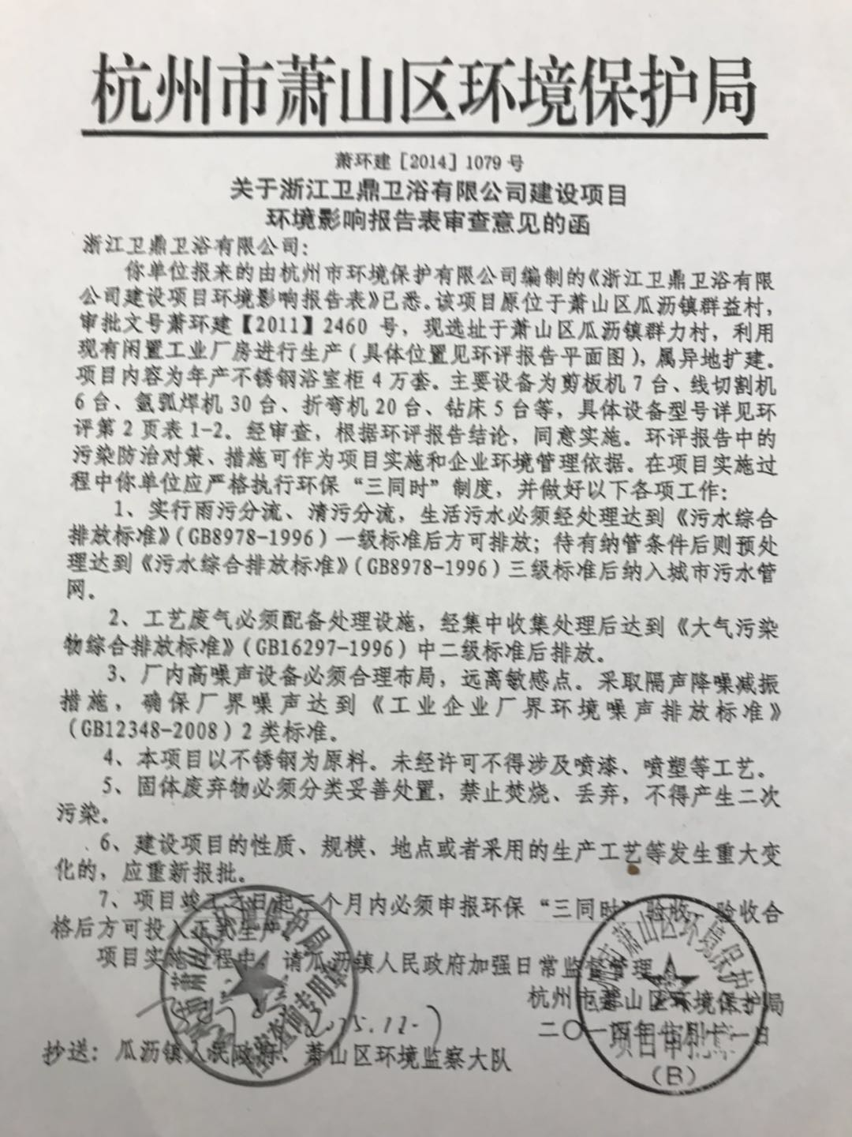
环评批文
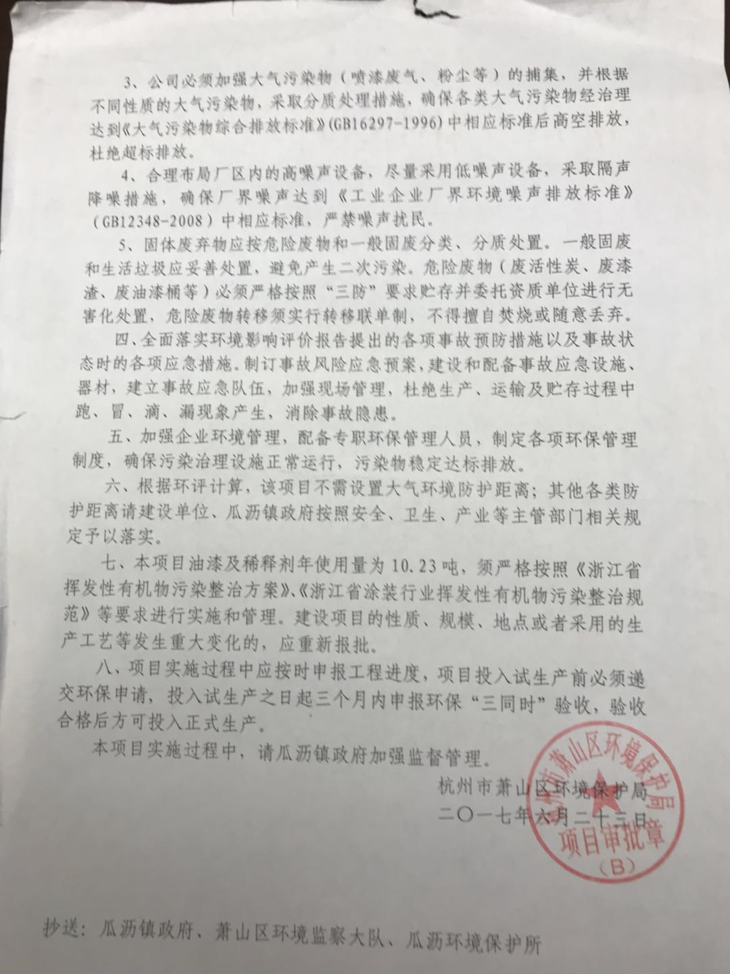
危废协议
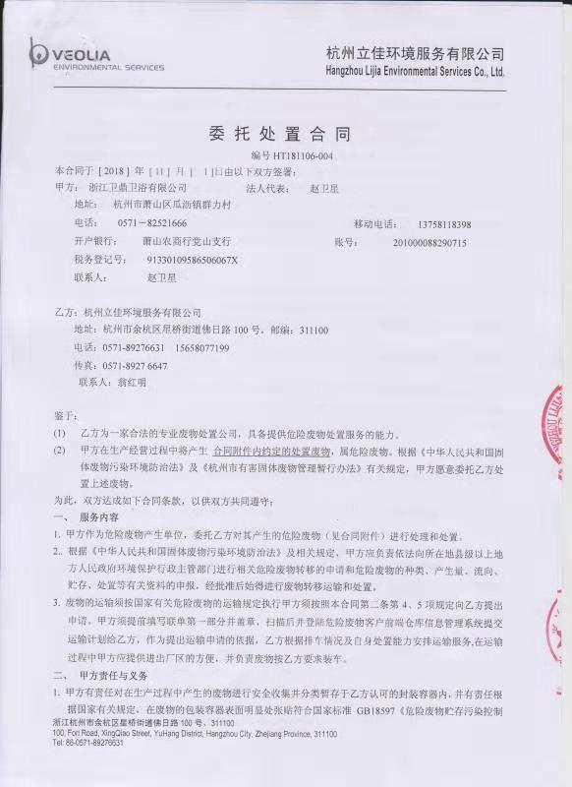

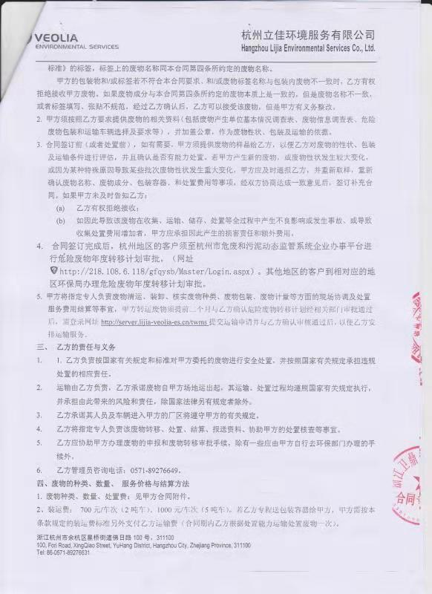
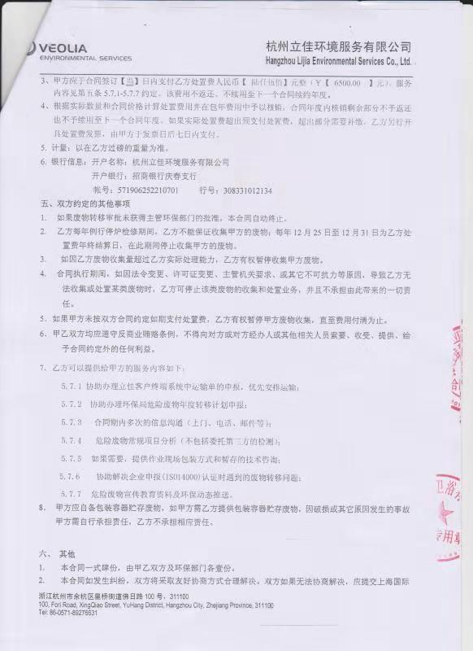

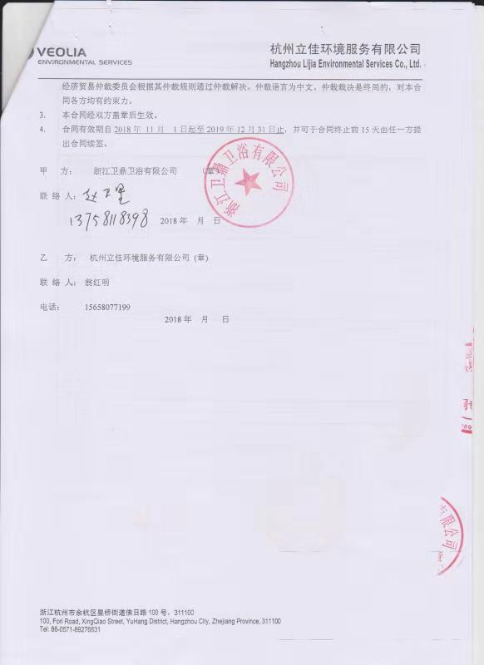

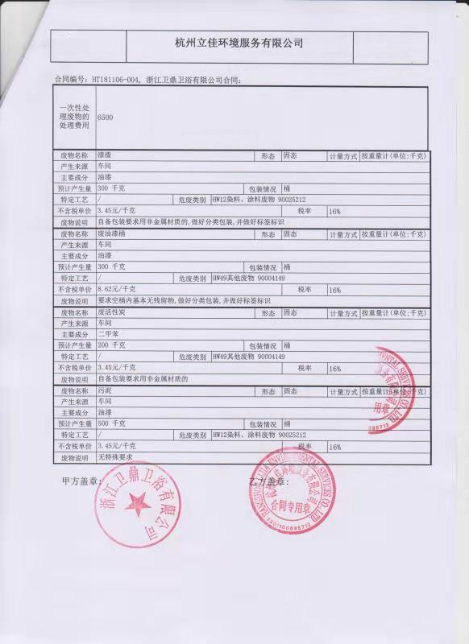

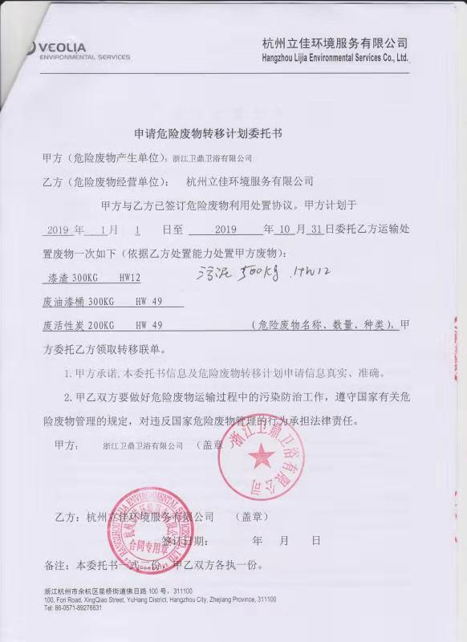

企业生产报表
.
2018年11月我公司委托杭州普洛赛斯检测科技有限公司承担本项目环境保护设施竣工验收监测。
2018年11月7日～2018年11月8日监测周期内，我公司生产情况如下：
监测周期内企业生产报表
生产日期 | 生产情况
2018年11月7日 | 产卫浴60套、不锈钢浴室柜120套、浴柜30套、淋浴房6套，其中浴柜进行配套喷漆加工
2018年11月8日 | 产卫浴60套、不锈钢浴室柜120套、浴柜30套、淋浴房6套，其中浴柜进行配套喷漆加工
我公司承诺以上数据真实有效，如有隐瞒，愿承担一切责任。

浙江卫鼎卫浴有限公司

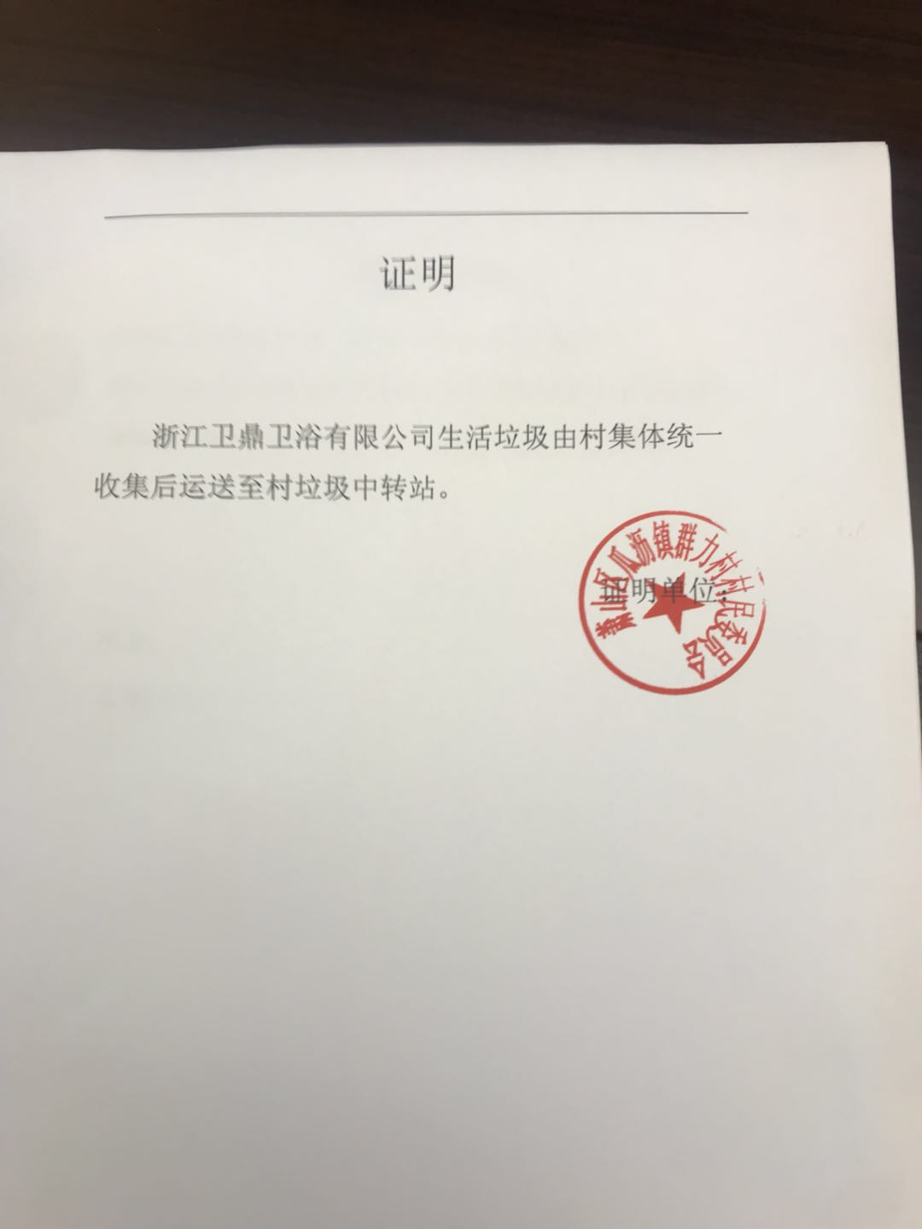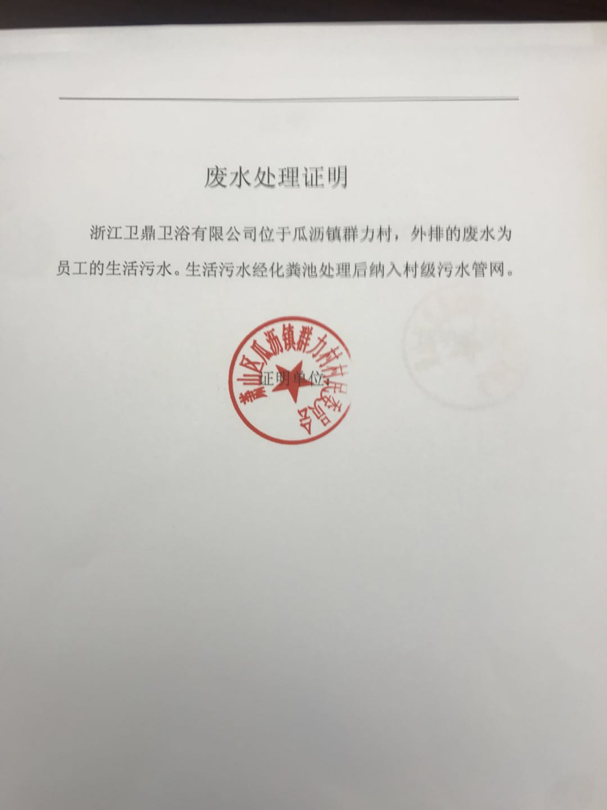

购销合同
经甲乙双方充分协商，特立本合同以便共同遵守。
浙江卫鼎卫浴有限公司产生的一般工业固废包括废板材、钢材边角料、除尘收尘，由 收购。

甲方：
乙方：
其他需要说明的事情
萧山区环保局：
浙江卫鼎卫浴有限公司成立于2011年11月，企业于2011年10月通过萧山区环保局审批，生产内容为年生产卫浴2万套（萧环建【2011】2460号），生产地址位于瓜沥镇群益村。2014年7月因新建厂房（占地面积6667m²，房屋建筑面积13314.24m²）异地扩建通过萧山区环保局审批，生产内容为年生产不锈钢浴室柜4万套（萧环建【2014】1079号），生产地址位于瓜沥镇群力村。现年生产卫浴2万套已搬迁至瓜沥镇群力村厂区。
之后企业在发展过程中，逐步在厂区内新增了浴柜、淋浴房生产内容，并添置了3个喷漆房，用于浴柜的配套喷漆作业。至2015年，企业总生产规模为：年产卫浴2万套、不锈钢浴室柜4万套、浴柜1万套、淋浴房2000套，其中浴柜进行配套喷漆加工。扩建生产规模为：年产浴柜1万套、淋浴房2000套；扩建喷漆规模为：年喷漆加工浴柜1万套；新增喷漆房3间、喷台6个，喷枪6支，其中底漆喷房1间、底漆喷台2个、底漆喷枪2支，面漆喷房2间、面漆喷台4个，面漆喷枪4支。
该项目的补充环评《浙江卫鼎卫浴有限公司年产浴柜1万套、淋浴房2000套扩建项目环境影响报告书》于2017年6月通过萧山区环保局审批，批文号为萧环建【2017】437号。
现我公司的污染防治措施为：
（1）废气
本项目生产过程中产生的废气主要为木工粉尘、打磨粉尘、抛光粉尘、油漆有机废气、吸塑有机废气。
木工、抛光工序产生的粉尘经布袋除尘设备收集处理后屋顶排放；打磨工序产生的粉尘经滤筒除尘处理后排放。吸塑有机废气经光氧净化处理后排放。
喷漆废气收集后先通过漆雾过滤装置（水帘）去除部分漆雾，再经水喷淋去除漆雾，然后经过光氧等离子一体机处理，再经活性炭吸附后高空排放。

（2）废水
本项目产生的废水主要为生产废水和员工的生活污水。生产废水主要为喷漆废水（水帘和水喷淋）。喷漆废水定期打捞漆渣后循环使用，不外排。生活污水经化粪池处理后排入村级污水管网。
（3）噪声
本项目的主要噪声为风机、机械加工设备和木工加工设备等运行产生的噪声。措施为合理布局，高噪声设备远离敏感点，釆取必要的隔声降噪减振措施，加强设备维护。
（4）固废
本项目产生的主要固废包括本项目产生的固废为边角料、废油漆桶、漆渣、废活性炭、污泥、生活垃圾。边角料出售给物资公司回收利用，废油漆桶、漆渣、废活性炭、污泥为危险固废，设有危废暂存间，定期委托有资质单位处置，生活垃圾由当地环卫部门统一清运。
另外，我公司生产过程中不涉及环评报告和审批部门审批决定中提出的除环境保护设施外的其他环境保护对策措施的实施情况以及整改工作情况。

浙江卫鼎卫浴有限公司

噪声、固废污染防治设施验收申请

浙江卫鼎卫浴有限公司成立于2011年11月，企业于2011年10月通过萧山区环保局审批，生产内容为年生产卫浴2万套（萧环建【2011】2460号），生产地址位于瓜沥镇群益村。2014年7月因新建厂房（占地面积6667m²，房屋建筑面积13314.24m²）异地扩建通过萧山区环保局审批，生产内容为年生产不锈钢浴室柜4万套（萧环建【2014】1079号），生产地址位于瓜沥镇群力村。现年生产卫浴2万套已搬迁至瓜沥镇群力村厂区。
之后企业在发展过程中，逐步在厂区内新增了浴柜、淋浴房生产内容，并添置了3个喷漆房，用于浴柜的配套喷漆作业。至2015年，企业总生产规模为：年产卫浴2万套、不锈钢浴室柜4万套、浴柜1万套、淋浴房2000套，其中浴柜进行配套喷漆加工。扩建生产规模为：年产浴柜1万套、淋浴房2000套；扩建喷漆规模为：年喷漆加工浴柜1万套；新增喷漆房3间、喷台6个，喷枪6支，其中底漆喷房1间、底漆喷台2个、底漆喷枪2支，面漆喷房2间、面漆喷台4个，面漆喷枪4支。
该项目的补充环评《浙江卫鼎卫浴有限公司年产浴柜1万套、淋浴房2000套扩建项目环境影响报告书》于2017年6月通过萧山区环保局审批，批文号为萧环建【2017】437号。
现生产设备和环保设施已经稳定运行，申请贵局进行噪声、固废污染防治设施验收。

浙江卫鼎卫浴有限公司

建设项目工程竣工环境保护“三同时”竣工验收登记表
编号： 审批经办人：
建设项目 | 项 目 名 称 |  |  |  | 浙江卫鼎卫浴有限公司建设项目 |  |  |  |  |  |  |  |  |  |  |  |  |  |  |  | 建设地址 |  | 杭州市萧山区瓜沥镇群力村
建设项目 | 行 业 类 别 |  |  |  | C2110木质家具制造 |  |  |  |  |  |  |  |  |  |  |  |  |  |  |  | 建设性质 |  | □ 新建 R扩建 □ 技改
建设项目 | 设 计 生 产 能 力 |  |  |  | 企业总生产规模为：年产卫浴2万套、不锈钢浴室柜4万套、浴柜1万套、淋浴房2000套，其中浴柜进行配套喷漆加工 |  |  |  |  |  |  |  |  |  |  |  |  |  |  |  |  |  |  |  |  |  |  |  | 试运行日期 |  |  | /
建设项目 | 实际生产能力 |  |  |  | 企业总生产规模为：年产卫浴2万套、不锈钢浴室柜4万套、浴柜1万套、淋浴房2000套，其中浴柜进行配套喷漆加工 |  |  |  |  |  |  |  |  |  |  |  |  |  |  |  |  |  |  |  |  |  |  |  | 建设项目开工日期 |  |  | /
建设项目 | 投资总概算（万元） |  |  |  | 200 |  |  |  |  |  |  |  |  | 环保投资总概算（万元） |  |  |  |  |  |  | 70 |  |  |  |  |  |  |  | 所占比例（%） |  |  | 35
建设项目 | 环评审批部门 |  |  |  | 杭州市萧山区环境保护局 |  |  |  |  |  |  | 批准文号 |  |  |  |  |  |  |  | 萧环建【2014】1079号  萧环建【2017】437号 |  |  |  | 批准时间 |  |  | 2014.7  2017.6
建设项目 | 初步设计审批部门 |  |  |  | / |  |  |  |  |  |  | 批准文号 |  |  |  |  |  |  |  | / |  |  |  | 批准时间 |  |  | /
建设项目 | 环评验收审批部门 |  |  |  | / |  |  |  |  |  |  | 批准文号 |  |  |  |  |  |  |  | / |  |  |  | 批准时间 |  |  | /
建设项目 | 环保设施设计单位 |  |  |  | / |  |  |  |  |  |  | 环保设施施工单位 |  |  |  |  |  |  | / |  |  |  |  | 环保设施监测单位 |  |  |  |  | 杭州普洛赛斯检测科技有限公司
建设项目 | 实际总投资 |  |  |  | 2000 |  |  |  |  |  |  |  |  |  |  | 实际环保投资（万元） |  |  |  |  | 70 |  |  |  | 所占比例（%） |  |  |  | 35
建设项目 | 新增废水处理设施能力 |  |  |  |  |  | t/d |  |  |  |  | 新增废气处理设施能力 |  |  |  |  |  |  |  |  | Nm³/h |  |  |  |  |  |  | 年平均工作时 |  |  | 300d/a
建设单位 |  |  | 浙江卫鼎卫浴有限公司 |  |  |  |  |  | 邮政编码 |  |  |  | 311241 |  |  |  | 联系电话 |  |  |  | 13758118398 |  | 环评单位 |  |  |  | 杭州市环境保护有限公司
排放量及主要  污 染 物 |  |  |  | 现有工程(已建+在建) |  |  |  |  |  |  | 本工程(拟建或调整变更) |  |  |  |  |  |  |  |  |  |  |  | 总体工程(已建+在建+拟建或调整变更)
 |  |  |  | 实际排放浓度(1) |  | 允许排放浓度(2) |  | 实际排放总量(3) |  | 核定排放总量(4) | 允许排放浓度(5) |  |  |  | 产生量  (6) |  |  | 自身削减量  (7) |  | 实际排  放总量(8) |  | 核定排放总量(9) | “以新代老”削减量(10) |  |  | 区域平衡替代本工程削减量(11) |  |  |  | 实际排放总量(12) | 核定排放总量(13) |  | 排放增减量(14)
废 水
化学需氧量
氨 氮
二氧化硫
工业粉尘
氮氧化物
与项目有关其他特征污染物 |  | 二甲苯
 |  | 甲苯
 |  | TVOC
注：1、排放增减量：(+)表示增加，(-)表示减少 2、(12)：指该项目所在区域通过“区域平衡”专为本工程替代削减的量 3、(8)=(6)-(7)，(14)=(8)-(10)-(11)，(12)=(3)-(10)+(8)
4、计量单位：废水排放量—万吨/年；废气排放量—万标立方米/年；工业固体废物排放量—万吨/年；水污染物排放浓度—毫克/升；大气污染物排放浓度—毫克/立方米；水污染物排放量—吨/年；大气污染物排放量—吨/年

